**MODUL 3 Eksplorasi Xinu**

Nama: Chadafya Putra Zulfikar  
NIM: 103112430173  
Kelas: IF-12-02

Gambar 3.1 Tampilan Login Xinu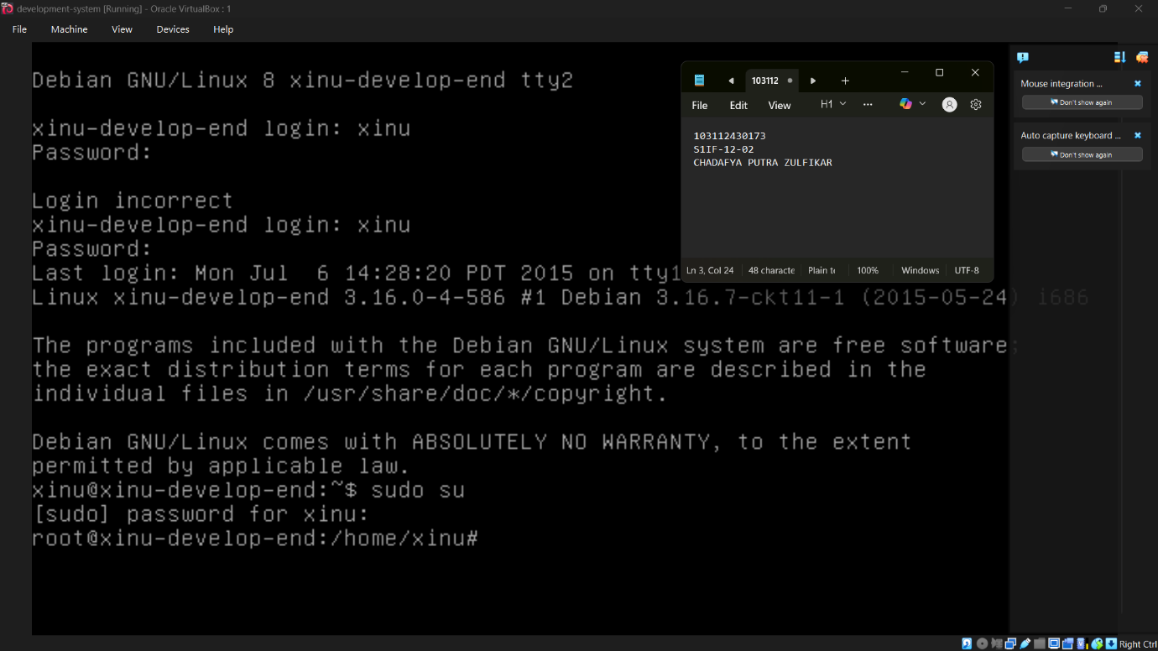

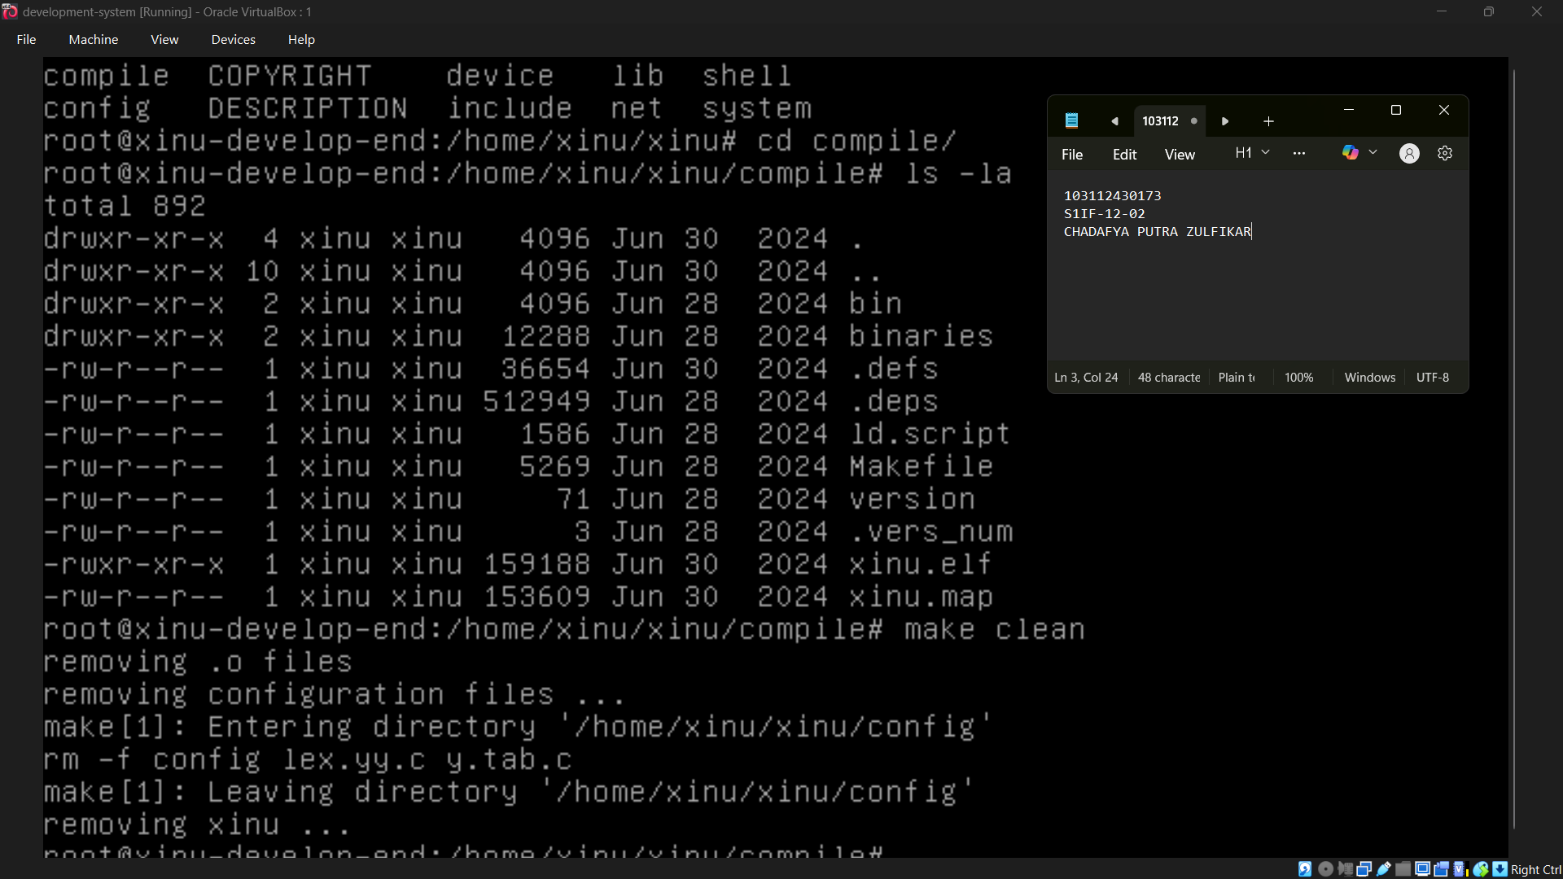Gambar 3.2 Menjalan Perintah Make Clean

Gambar 3.3 Hasil Running Backend Xinu

